
天津市部分区2020－2021学年度第一学期期中练习
高三数学
第I卷(共45分)
参考公式：球的表面积公式：S＝4πR²，其中R表示球的半径。
一、选择题：本大题共9小题，每小题5分，共45分。在每小题给出的四个选项中，只有一项是符合题目要求的。
1.已知集合A＝{1，2，3，5，6，9}，B＝{x|2<x<10}，则A∩B中元素的个数为
A.2 B.3 C.4 D.5
2.设x∈R，则“|x|<1”是“x<1”的
A.充分不必要条件 B.必要不充分条件
C.充要条件 D.既不充分也不必要条件
3.函数y＝的图象大致为
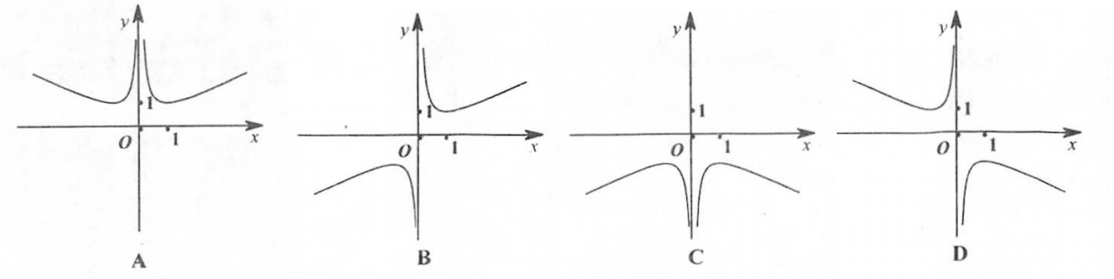
4.设cosx＝－，则cos2x＝
A. B. C. D.－
5.将一个棱长为1cm的正方体铁块磨制成一个球体零件，则可能制作的最大零件的表面积为
A.cm² B.π cm² C.cm² D.3π cm²
6.已知单位向量，的夹角为60°，－k与垂直，则实数k＝
A.1 B.－1 C.2 D.－2
－0.7
7.设a＝()^{－0.7}，b＝2^{0.6}，c＝log₃2，则a，b，c的大小关系为
A.b<a<c B.a<c<b C.c<b<a D.a<b<c
8.已知两条平行直线l₁：2x－y＋1＝0，l₂：x＋ay＝0(a∈R)，则l₁与l₂间的距离为
A. B. C. D.
9.已知a>0，函数f(x)＝，若关于x的方程f(x)＝a(2－x)恰有2个互异的实数解，则a的取值范围为
A.1<a<4 B.2<a<4 C.4<a<8 D.2<a<8
第II卷(共105分)
二、填空题：本大题共6小题，每小题5分，共30分。试题中包含两个空的，答对1个的给3分，全部答对的给5分。
10.函数f(x)＝xsinx的导函数为 。
11.记S_{n}为等差数列{a_{n}}的前n项和，若S_{n}＝n²－2n(n∈N*)，则a₉＝ ，通项公式a_{n}＝ 。
12.在正三棱柱ABC－A'B'C'中，D为棱AC的中点，AB＝AA'，则直线B'C和BD所成的角的余弦值为 。
13.若向量＝(3，－4)，则与平行的单位向量是 。
14.圆x²＋y²－4＝0与圆x²＋y²－4x＋4y－12＝0的公共弦的长为 。
15.已知a>0，b>0，且a＋2b＝2，则的最小值为 。
三、解答题：本大题共5小题，共75分。解答应写出文字说明、证明过程或演算步骤。
16.(本小题满分14分)
已知函数f(x)＝sin²x＋2sinxcosx－cos²x。
(I)求f(x)的最小正周期；
(II)当x∈[0，]时，求f(x)的最小值。
17.(本小题满分14分)
设函数f(x)＝x³＋mx＋1，曲线y＝f(x)在点(1，f(1))处的切线与r轴平行。
(I)求实数m；
(II)求f(x)的单调区间。
18.(本小题满分15分)
如图，在四棱锥P－ABCD中，底面ABCD满足AB⊥AD，AB⊥BC，PA⊥底面ABCD，且PA＝AB＝BC＝2，AD＝1。
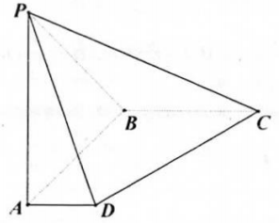
(I)证明：PB⊥AD；
(II)求平面PAB与平面PCD所成角的正弦值。
19.(本小题满分16分)
在△ABC中，角A，B，C所对的边分别为a，b，c，已知3bsinA＝atanB。
(I)求cosB的值；
(II)求sin(2B－)的值。
20.(本小题满分16分)
已知{a_{n}}为等差数列，{b_{n}}为等比数列且公比大于0，a₁＝1，b₁＝2，2a₃＝5(a₅－a₄)，2b₃＝b₅－b₄。
(I)求{a_{n}}和{b_{n}}的通项公式；
(II)设c_{n}＝(n∈N*)，记数列{c_{n}}的前n项和为S_{n}，求S_{n}。

